ｅ－ＺＵＫＡスマートフォンアプリコンテスト2018
アプリケーション企画書（表紙）

アプリのタイトル | デジタルえっ！？日記
応募するテーマ  （該当テーマを1つ選択してください。エントリーシート提出時から変更可能です。） | ☑️ テーマ１ 育児に役立つこんなものあればいいなあ  □ テーマ２ 仕事を早く終わらせるには？  □ テーマ３ 自由なテーマ
各部門へのエントリーの有無 | □ 先端分野部門へのエントリー
応募者名  （グループ名）  エントリーした際の名称を記入してください。 | ナンセンス
公表用の名称
※上記、応募者名（グループ名）以外の名称で公表を希望するとき記入
受付番号
※ アプリケーション企画書の「表紙」はこの様式を使用してください。
※ 一つの作品で応募するテーマは必ず一つだけを選んでください。
※ 受付番号欄には、エントリー受付時に通知した番号を記載してください。
※ ２ページ目以降のアプリケーション企画書の様式は自由ですが、下記の事項については必ず記載し、なるべく10ページ以内（表紙を含む。）、Ａ４版で作成してください。
(1)「アプリのコンセプト」
・どのようなアプリなのか、わかりやすく記載して下さい。
(2)「アプリの内容」
・稼働環境、使用言語、知的財産権の有無等の必要事項を記載して下さい。
(3)「画面遷移図」
・画面デザインもわかるように記載して下さい。
(4)「その他」
・その他、特にアピールしたいポイントなどがあれば記載して下さい。

コンセプト
このアプリのコンセプトは「〇〇くん/ちゃんの大事件」です。

・お腹にいるあかちゃんが初めてお腹を蹴った
・息子（娘）が、してほしくないことをしてしまった時

そのときの感情や、思ったことをそのままマルチメディア日記に記し、
溢れる幸せ・沸き立つ怒りの数値を独自の機能で可視化します。

SNSと違い、日記を見るのは 見せたい人だけ（ローカル環境）なので、
子育て時の様々なトラブル、吐露したい心境を保存することが可能です。
また、育児以外にもストレスの溜まる出来事があった時、日記を見直すことで
「あの時に比べれば！」
と、今の気持ちをリフレッシュし、仕切り直すことができます。

アプリの内容
稼働環境
Androidスマートフォン ios
使用言語
monaca
知的財産権
無し
使用例・使用法
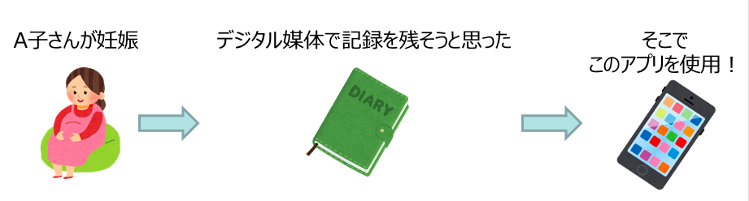
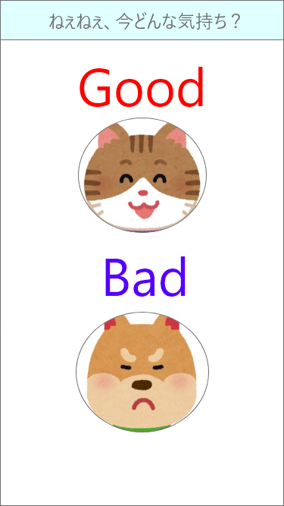
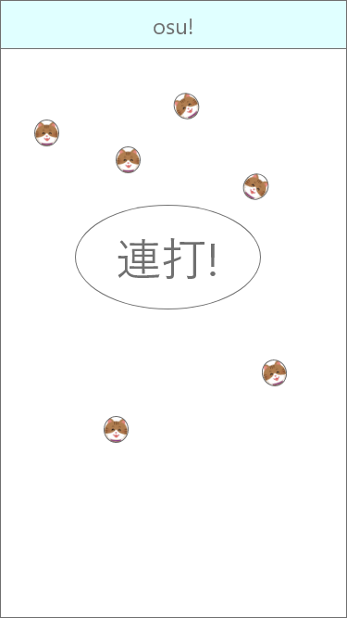
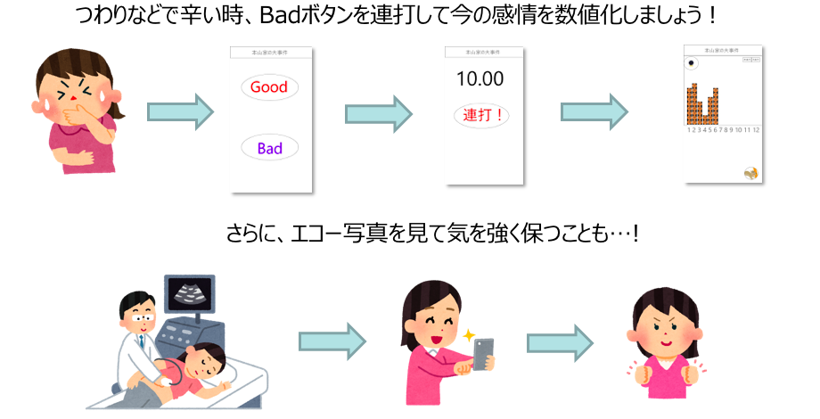
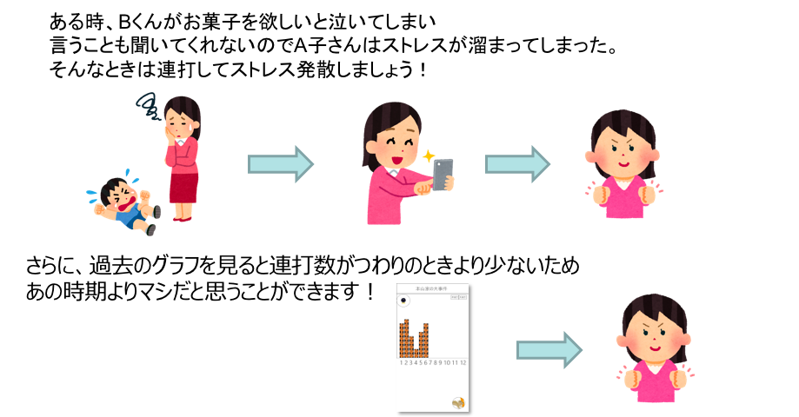
連打は無制限！
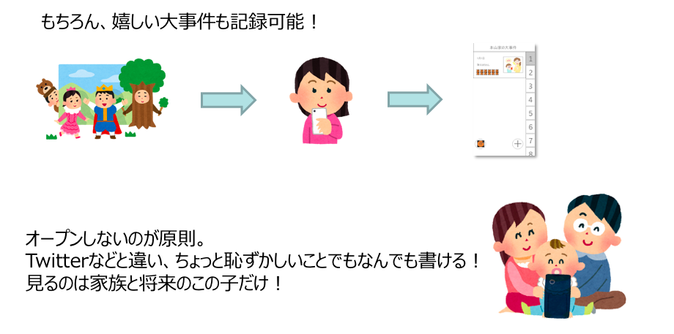
画面遷移図
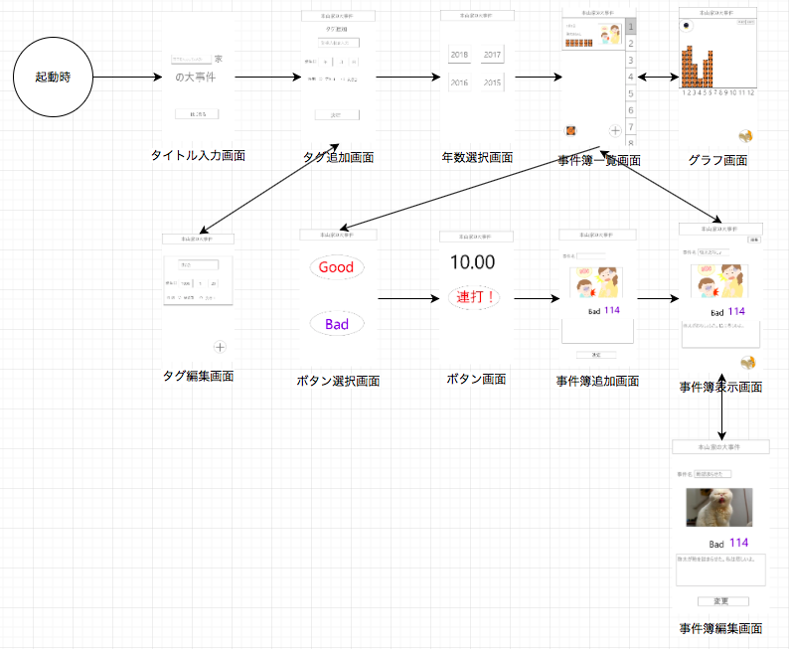

その他
将来の展望
・クラウドで、データ保存を実装
クラウドを実装することによって、携帯端末の機種を変更する時
マルチメディア日記を、移すことができる。
↪︎企業と提携して、保存場所を設置する。
顧客はクラウド代、クラウドの知識がなくても使える。

